 |  | 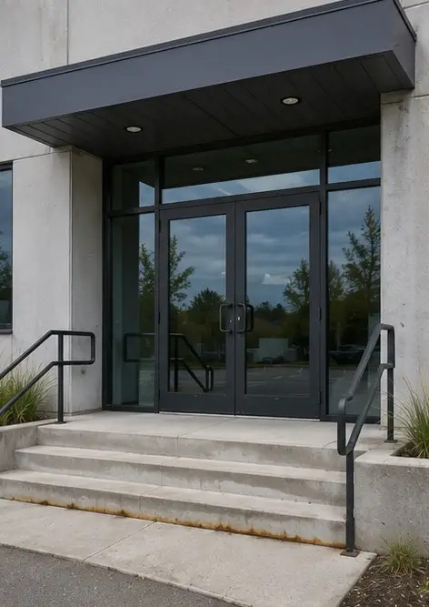
Photo #1. Gesamtansicht des inspizierten Objekts | Photo #2. Zustand der Vorderfassade während der Inspektion | Photo #3. Haupteingangsbereich inspiziert und dokumentiert
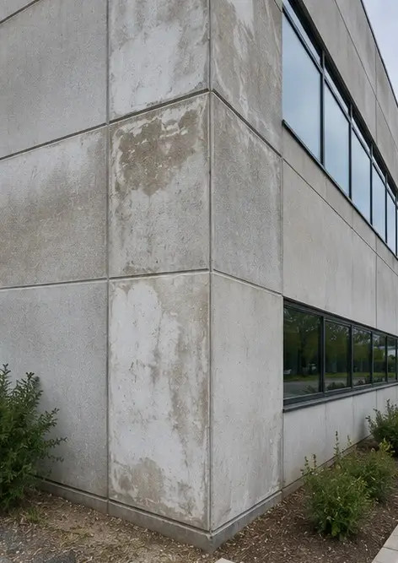 | 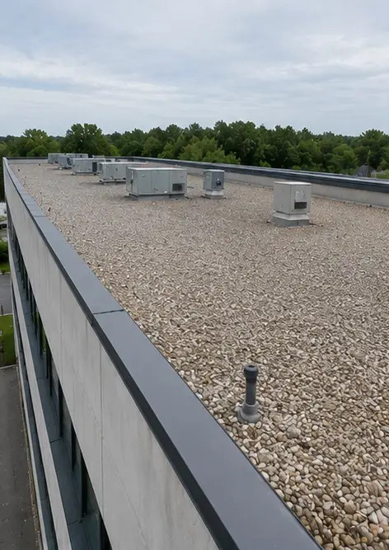 | 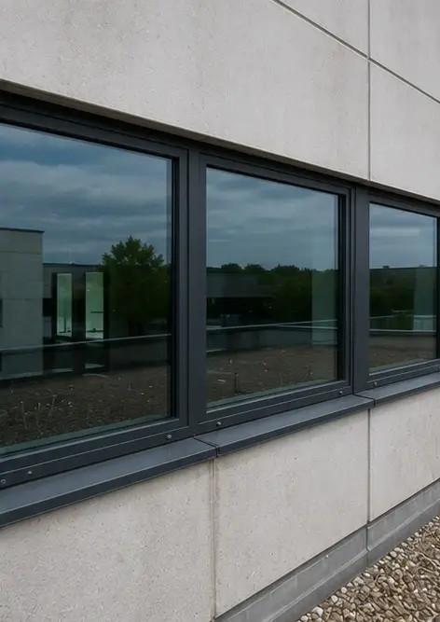
Photo #4. Zustand der Außenwände bei der Inspektion erfasst | Photo #5. Dachzustandsinspektion abgeschlossen | Photo #6. Zustand der Fenster bei der Inspektion dokumentiert
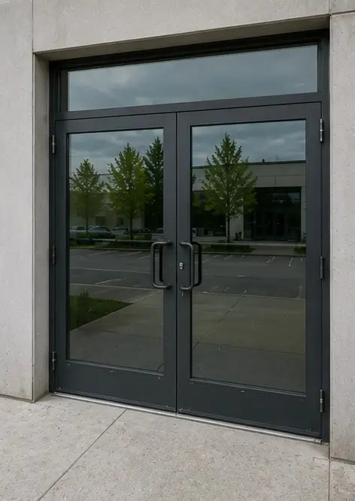 | 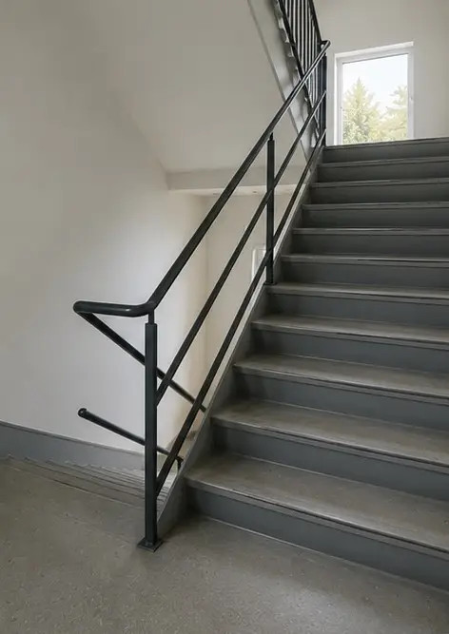 | 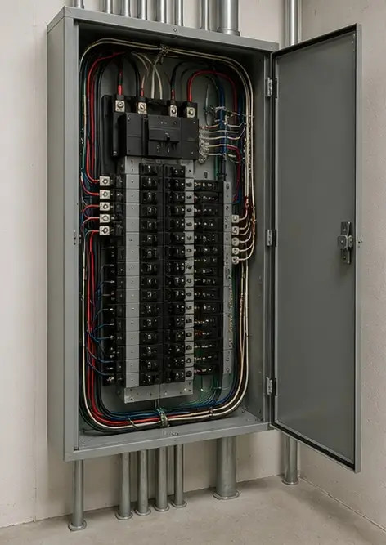
Photo #7. Zustand der Türen inspiziert und erfasst | Photo #8. Zustand des Treppenhauses bei der Inspektion bewertet | Photo #9. Zustand des Elektroverteilers dokumentiert
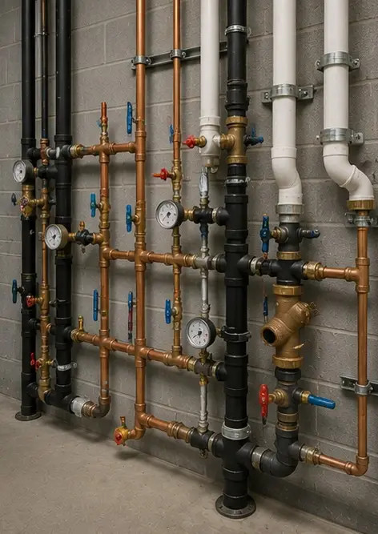 | 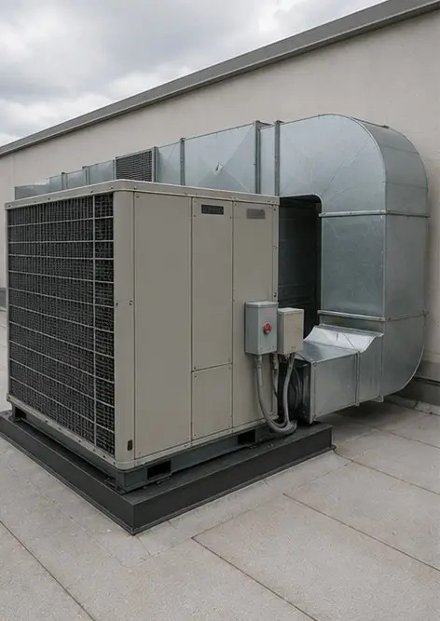 | 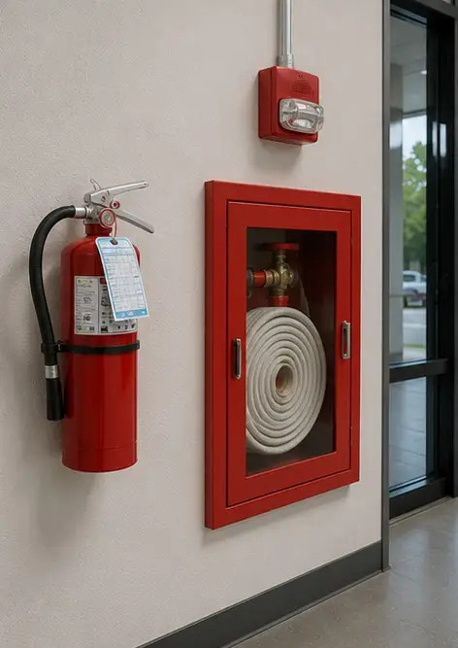
Photo #10. Inspektion des Sanitärsystems abgeschlossen | Photo #11. HVAC equipment condition assessed | Photo #12. Sicherheitsausrüstung inspiziert und erfasst
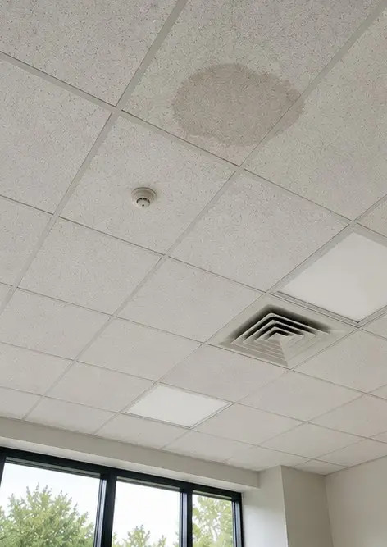 | 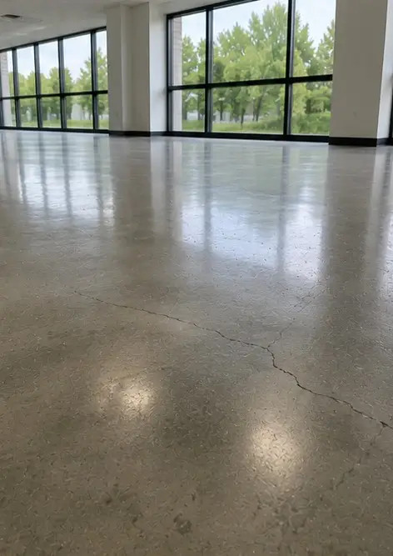 | 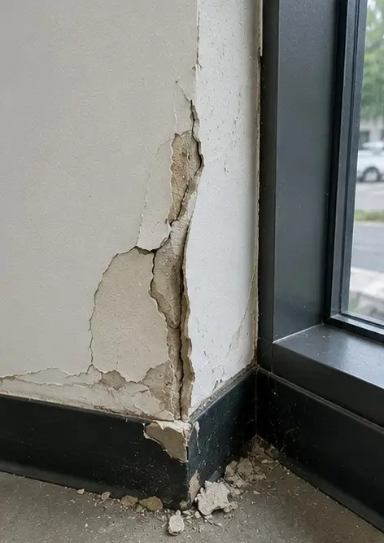
Photo #13. Zustand der Decke bei der Inspektion dokumentiert | Photo #14. Zustand des Fußbodens bewertet und erfasst | Photo #15. Identifizierter Mangelbereich für weitere Bewertung dokumentiert
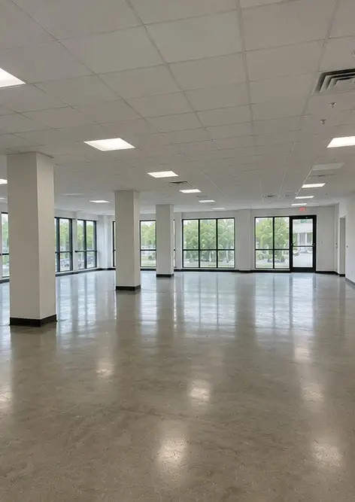
Photo #16. Abschließende Gesamtansicht des inspizierten Objekts

Erstellen Sie Ihren eigenen Fotobericht online

Nutzen Sie Photo Reports, um strukturierte PDF- und Word-Fotoberichte mit Layouts, Bildunterschriften und Exportwerkzeugen zu erstellen.

• Automatische Seitenlayouts
• PDF- und DOCX-Export
• Bildunterschriften und Kommentare
• Vorher-Nachher-Berichte
• Inspektions- und Wartungsberichte
https://photo-reports.online

